泰西中学高一上学期期末检测地理试题

2023.01

一、单选题（每1题1.5分，共44题66分）

下图示意某区域莫霍界面深度等值线（深度：km）。据此完成下面小题。

1．目前绘制该图数据的来源主要是（ ）

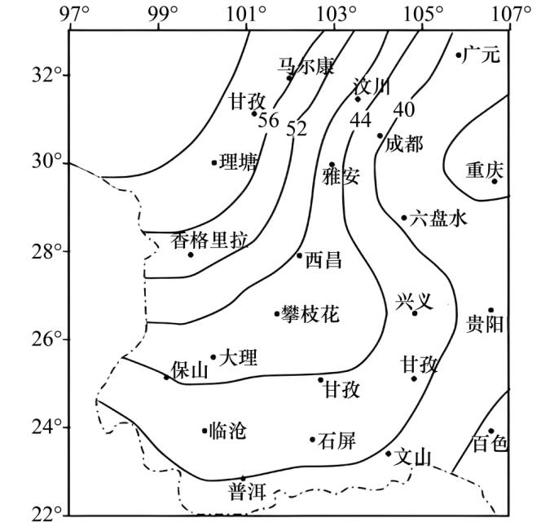

A．海拔高度测量 B．遥感卫星航拍 C．地下钻井探测 D．地震波波速测量

2．图示区域地势总体特点为（ ）

A．西北低东南高 B．东北高西南低 C．西北高东南低 D．东北低西南高

3．针对图中城市，下列说法正确的是（ ）

A．重庆地壳厚度最厚 B．甘孜地表距地慢最远

C．汶川地壳厚度最薄 D．百色地表距地幔较近

2018年9月16日，第22号台风“山竹”正面袭击粤西。截至9月18日17时已造成广东、广西、海 南、湖南、贵州5个省（区）近300万人受灾，1200余间房屋倒塌，农作物受灾面积17.44万千公顷,绝 收0.33万公顷，直接经济损失约52亿元。据此完成下面小题。

4．“山竹”造成巨大危害，成灾的主要自然原因是（ ）

A．正值高温多雨期 B．带来狂风暴雨 C．受灾区人口稠密 D．受灾区经济发达

5．对台风防灾减灾措施，正确的是（ ）

A．打开窗户，避免强风吹坏 B．遇强风时,可在大树下避风

C．可趴在洼地，避免强风影响 D．防止雷击,迅速切断各类电器的电源

6．针对我国自然灾害频繁发生的国情，开展防灾减灾活动,对我国的生产建设和人民生活意义重大。下列事例中，属于防灾减灾设施建设的是（ ）

①兴建长江三峡大型水利枢纽②兴建长江、黄河中上游防护林工程③加固长江、黄河大堤④在沿海一带修建海防林工程

A．①②③ B．①②④ C．①②③④ D．②③④

图为某季节我国东部沿海某区域近地面和高空等压面示意图。读图，完成下面小题

7．图中各地的气压值（ ）

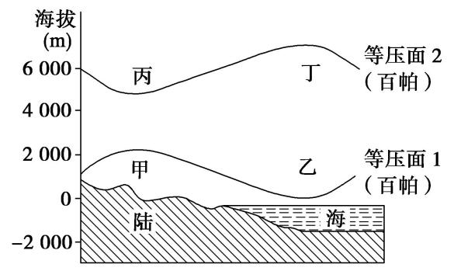

A．甲＞乙＞丁＞丙 B．乙＞甲＞丙＞丁 C．丙＞丁＞甲＞乙 D．丁＞丙＞乙＞甲

8．图中甲、乙两地的天气状况是（ ）

A．甲地气温高于乙地B．甲地多为晴朗天气C．乙地盛行下沉气流D．乙地湿度小于甲地

9．关于图中气流的说法正确的是（ ）

A．甲、丙之间气流产生的直接原因是气压差 B．乙、丁之间气流运动受地转偏向力的影响

C．近地面气温的变化不会影响甲、乙之间的风向 D．海陆热力性质差异是产生图中环流的重要原因

下左图为“某测站水温垂直分布图”，右图为“某海域表层等温线分布图”，据此完成下面小题。

10．左图所示海区、对应可能是右图中的点（ ）

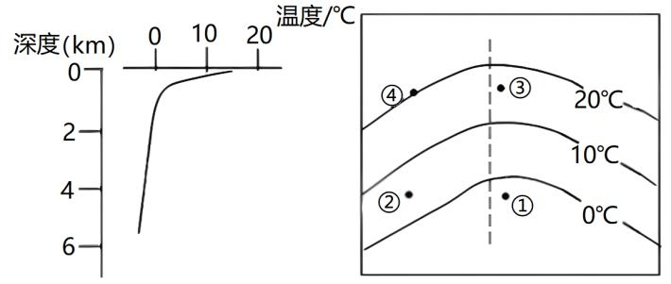

A．① B．② C．③ D．④

11．右图中虚线表示流经该海区的洋流。由图可知该洋流是（ ）

A．北半球的暖流 B．北半球的寒流 C．南半球的暖流 D．南半球的寒流

12．若右图中点①与②，③与④分别处于同一纬度，下列判断正确的是（ ）

A．①与②的盐度大小相同 B．②的密度大于④的密度

C．④的密度大于③的密度 D．①的盐度大于③的盐度

下图为2021年12月21日14时亚洲局部区域海平面气压分布图。据此完成下面小题。

13．关于图中①②③④四地风向的判断，正确的是（ ）

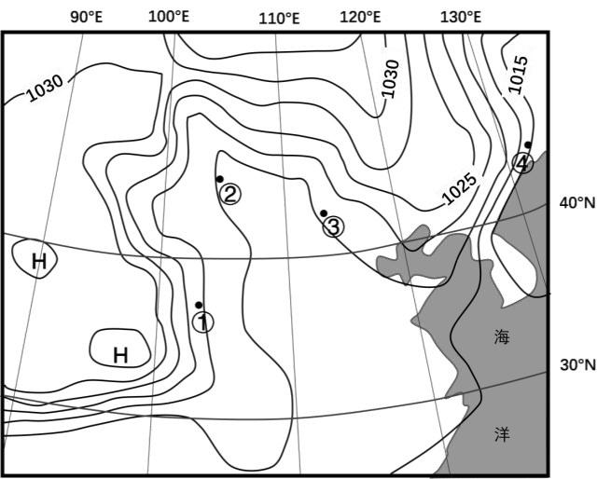

A．①-东南风 B．②-东北风 C．③-西南风 D．④-西北风

14．图示时刻，①②③④四地中风力最强的是（ ）

A．① B．② C．③ D．④

据考察，在黄海中部海面以下20～30米处，存在一个明显的温跃层（水温在垂直方向上存在显著差异的水层），抑制了海水的上下对流。下图示意黄海中部水温、盐度的季节变化。据此完成下面小题。

15．影响黄海海域表层水温的主要因素是（ ）

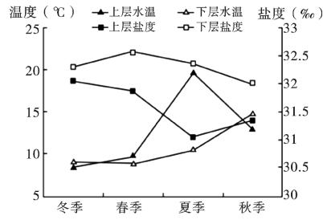

A．太阳辐射 B．地表径流 C．潮汐 D．洋流

16．黄海中部温跃层表现最明显的季节是（ ）

A．春季 B．夏季 C．秋季 D．冬季

下图是绕旋在内蒙古草原中的一条“蛇曲”，给我们展示了河流弯曲的温婉之美。据此完成下面小题。

3

17．形成图中流水地貌的主要因素是（ ）

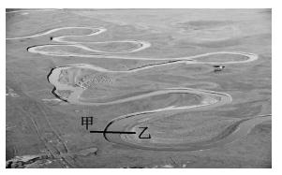

A．流水沉积 B．溯源侵蚀 C．侧向侵蚀 D．下切侵蚀

18．该“蛇曲”中由甲至乙的地形剖面图（纵坐标表示海拔，单位:m，阴影区为泥沙沉积物）最可能是下列的（ ）

A． B． C． D．

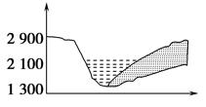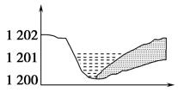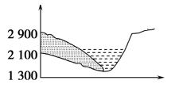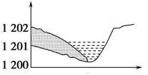

陕西吴起县地处黄土高原腹地。当地实施退耕还林20余年，取得较好的效果。研究发现相同坡度、

坡向、降水条件下的退耕地，荒草地、山桃、小叶杨和柠条林地四种植被类型土壤水分存在明显的差异。 下图为四种植被类型退耕地的土壤含水量随深度的变化。据此完成下面小题。

19．由图可知，研究区内的退耕地（ ）

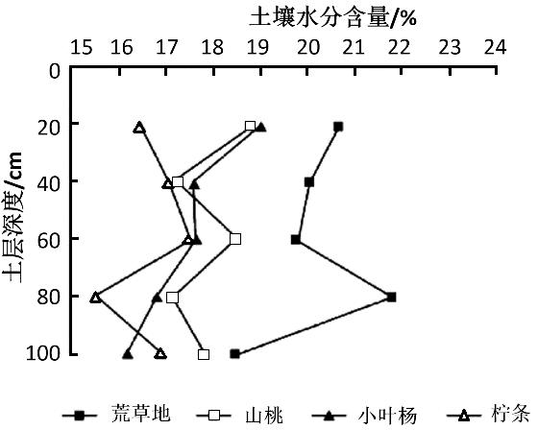

A．除柠条林外，其他植被类型土壤水分随深度增加整体呈减少趋势

B．0-100cm深度范围内，整体土壤水分荒草地>小叶杨>山桃>柠条

C．土壤含水量随土层深度变化趋势基本一致

D．土壤水分最大值的深度取决于根系的位置

20．对四种植被类型土壤水分差异影响最大的水循环环节是（ ）

A．降水 B．蒸发和蒸腾 C．地表径流 D．下渗

4

湖陆风是一种在沿湖地区在夜间风从大陆吹向湖区，昼间风从湖面吹向陆地而形成的一种地方性的天 气气候现象。下图为我国某大湖东湖岸某时刻实测风速（m/s）垂直剖面图。读图回答下面小题。

21．当此湖区风速较大且风向为如图所示时，当地地方时可能是（ ）

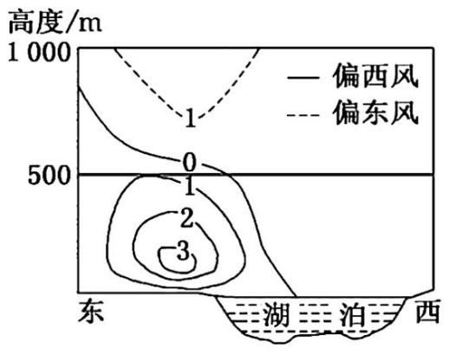

A．0点 B．8点 C．12点 D．18点

22．近年来此湖泊附近城市化发展迅速，关于城市与湖陆风相互影响的叙述，正确的是（ ）

A．城市地面硬化使湖陆风减弱 B．围湖造陆使湖陆风增强

C．湖陆风使城市昼夜温差减小 D．湖陆风使城市湿度下降

23．若此湖泊是我国长江中游某湖泊，则此湖泊湖陆风转换，与夏季相比，冬季（ ）

A．陆风转湖风提前 B．湖风转陆风提前

C．湖陆风转变均提前 D．湖陆风转变均推迟

辽宁某高中地理老师带领高一学生在山坡观察了某森林以及林下土壤剖面，并绘制了森林中的成层现 象图（图左）和土壤剖面的分层划分图（图右）。据此完成下面小题。

24．森林中形成了分层明显的垂直结构，影响这种结构的主导因素是（ ）

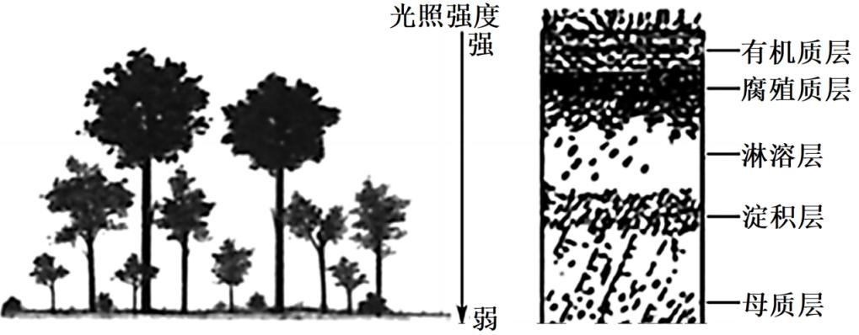

A．地形 B．光照 C．水分 D．土壤

25．该地森林植被对土壤形成的影响是（ ）

①使营养元素在土壤表层富集②使土壤具有团聚性③阻碍水的下渗对土壤的淋溶④增加土壤氧气含量

A．①② B．①③ C．②④ D．③④

青弋江位于安徽省南部，发源于黄山山脉，向北流入长江。在早更新世晚期（距今约90万年），黄山 北麓发生较大幅度的地壳抬升。图示意青弋江某河段地貌的四个发育阶段，据此完成下面小题。

（注：辫状河一般缺乏地形的约束，河床宽而浅，多分汊，形似辫状而得名。）

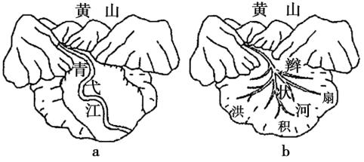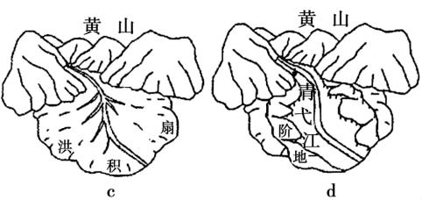

26．推测青弋江该河段地貌发育过程是（ ）

A．c－b－a－d B．c－b－d－a C．b－c－a－d D．b－c－d－a

27．d阶段，图中河流北段河床砾石以圆状为主，南段河床砾石以棱状为主，其原因主要是（ ）

A．河流流量不同 B．河道落差不同 C．搬运距离不同 D．砾石硬度不同

我国“海绵城市”的建设采用“渗、滞、蓄、净、用、排”等技术措施，调节城市的雨水径流，将城

市建设成“自然积存、自然渗透、自然净化”的“海绵体”。在传统开发中，楼房的雨落管直接接入地下

市政管网，而微地形设计中楼房的雨落管断接，且微地形中的地面多设计成有一定坡度（坡度较小）的坡 面。下图为“微地形”设计、竖向控制、景观园林示意图。读图完成下面小题。

28．“微地形”的核心功能是（ ）

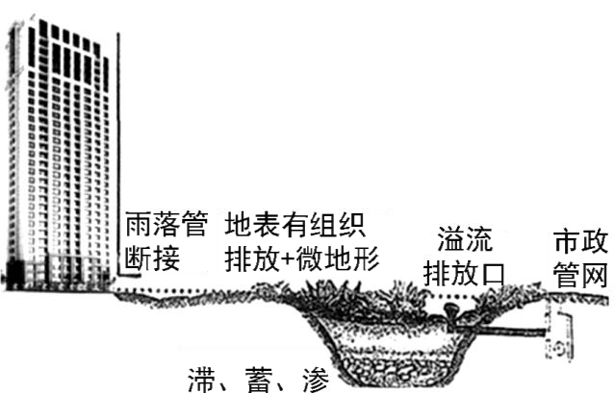

A．提供观赏性景观 B．调节局地小气候 C．减小地表径流量 D．保护生物多样性

29．“微地形”中的地面多设计成有一定坡度的坡面，主要原因是（ ）

A．加快雨水的流动速度，防止城市内涝发生B．有效控制雨水在地表的流速，利于下渗

C．保证雨水全部利用，提高雨水的利用率 D．避免表层植被被雨水浸泡，保证成活率

福寿沟是我国宋代时期建成的地下排水系统，是世界上早期最杰出的排水系统之一，它位于江西省赣

州市章贡区老城区地下，是赣州古城地下的大规模古代砖石排水沟管系统。古城千年不涝，主要得益于前 人根据地形，随形就势修建了地下排水系统。下图是福寿沟工作原理示意因。

6

30．赣州古城排水系统的治水智慧体现在（ ）

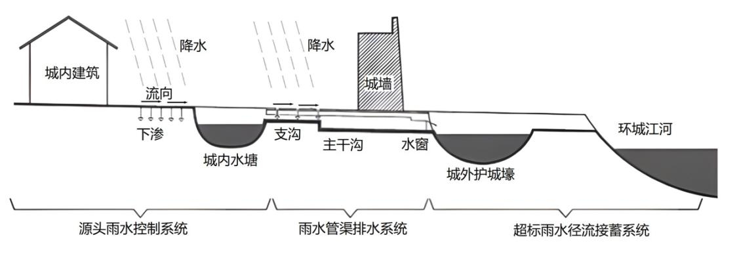

①利用天然地势特点，加快了城内雨水外排速度②在城内修建多个水塘，暴雨时可大量蓄积雨水

③设计地下排水系统，能将雨水及时排入江河中④老城内大量种树，增加雨水下渗

⑤能够有效阻止江河水倒灌

A．①③ B．①②③ C．①②③④ D．①②③⑤

31．图中水窗设计是自动化的，完全不需要任何人力控制，下列描述正确的是（ ）

A．城内水塘水位上涨时自动开启 B．城外护城壕水位上涨时自动开启

C．主干沟比城外护城壕水位高时自动开启 D．城外护城壕比主干沟水位高时自动开启

32．福寿沟的建设，对城市的作用是（ ）

A．减轻城市内涝 B．降低地下水位 C．加剧热岛效应 D．解决缺水问题

蓄水能力是评价土壤涵养水源、调节水循环能力的主要指标之一，林地土壤蓄洪作用主要反映在毛管

孔隙水的贮存能力上。土壤持水量饱和后会产生地表和地下径流。如表为四川盆地东部海拔350米～951 米某山不同林地土壤孔隙度和持水性资料。据此完成下列小题。

|  |  |  |  |  |  |
| --- | --- | --- | --- | --- | --- |
| 林地类型 | 孔隙度（%） | | | 有机质含量（%） | 饱和持水量（吨/公顷） |
|  | 总孔隙 | 非毛管孔 | 毛管孔 |  |  |
| 针阔混交林 | 59 | 14 | 45 | 4.62 | 503 |
| 常绿阔叶林 | 63 | 16 | 47 | 3.18 | 648 |
| 楠竹林 | 52 | 12 | 40 | 2.08 | 312 |
| 灌木林 | 73 | 17 | 56 | 7.79 | 1833 |

33．最适合该山地作为水土保持林的林地类型是（ ）

A．针阔混交林 B．楠竹林 C．常绿阔叶林 D．灌木林

34．不考虑其他因素，在相同降水条件和相同前期土壤湿度条件下，产生径流时间最短的是（ ）

7

A．针阔混交林 B．楠竹林 C．常绿阔叶林 D．灌木林

“乍起闷雷疑做雨，忽看倒海欲浮山。万人退却如兵溃，浊浪高于阅景坛。”是钱塘江大潮观景写照。读钱塘江大潮示意图，完成下面小题。

35．钱塘江大潮最为壮观的主要原因是（ ）

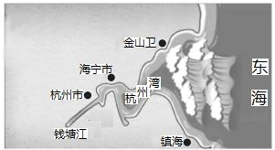

①天体引力 ②海湾形状 ③海陆风 ④洋流

A．①② B．②③ C．②④ D．①③

36．下列关于潮汐的说法中，错误的是（ ）

A．是在月球和太阳引潮力作用下所产生的周期性运动

B．潮汐作用可加剧海岸的侵蚀，影响海岸生物分布

C．巨型远洋轮船往往利用退潮时进出港口

D．月球、地球和太阳三个天体运动在同一条直线上时正值大潮

地形可以通过成土母质、气候及生物因素,对土壤的发育特性产生强烈的间接影响。据此完成下面小 题。

37．下列有关成土母质与土壤关系的叙述,正确的是（ ）

A．成土母质就是土壤 B．成土母质为土壤提供全部的矿物养分

C．成土母质的颗粒较细,则发育而成的土壤颗粒一般较细 D．成土母质的粒度与土壤质地并无关系

38．陡峭的山坡上难以发育成深厚土壤的原因是（ ）

A．地表疏松物质的迁移速度快 B．光热条件太差

C．地表疏松物质的侵蚀速度较慢 D．水分条件太差

39．下列关于土壤剖面的叙述,正确的是（ ）

A．有机质层一般出现在土壤底层 B．淀积层是土壤物质积累的地方

C．母质层和母岩层含有大量有机质 D．淋溶层里含有大量矿物质

下面左图中①②③④⑤依次代表地质历史时期的五个地质年代（图中数字代表距今时间,单位:亿年）, 右图为湖北十堰市博物馆“龙蛋共生”图片。据此完成下面小题。

8

40．“龙蛋共生”可能形成于（ ）

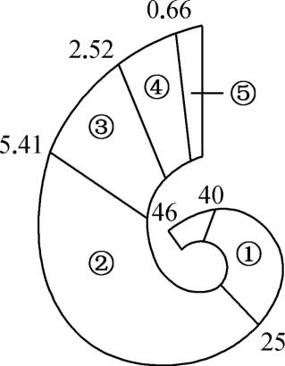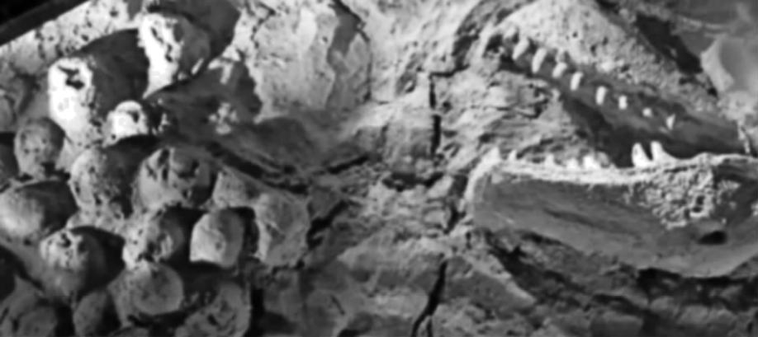

A．①早期 B．②早期 C．④末期 D．⑤末期

41．③早期（ ）

A．出现了三叶虫 B．脊椎动物繁盛 C．联合古陆解体 D．蓝细菌大爆发

42．若发现“龙蛋共生”的地层还存在其他生物化石,最可能是（ ）

A．蕨类植物化石 B．裸子植物化石 C．被子植物化石 D．无脊椎动物化石

2021年5月15日，我国“天问一号”探测器成功登陆火星表面，其携带的“祝融号”火星车于5月

22日驶离着陆平台，开始巡视探测，6月11日拍摄的着陆点全景、火星地形地貌、“中国印迹”和“着巡合影”等影像图正式发布，标志着我国首次火星探测任务取得圆满成功。据此完成下面小题。

43．火星暂时未发现有生命存在，其主要原因可能是（ ）

A．火星无法获得太阳稳定的光照

B．火星附近天体运动杂乱，时常与火星发生碰撞

C．大气层稀薄，无液态水

D．火星自转和公转周期太长，温度日变化和年变化过大

44．我国卫星发射试验一般选择在太阳活动微弱时段，主要是为了避免（ ）

A．极光干扰航天器发射的观测 B．太阳黑子和太阳耀斑爆发带来降水异常

C．太阳风暴干扰发射场风速 D．航天器与地面指挥系统通信不畅

二、综合题

45．（在答题卡上按序号顺序答题）读图，完成下列问题。（每空2分，共18分）

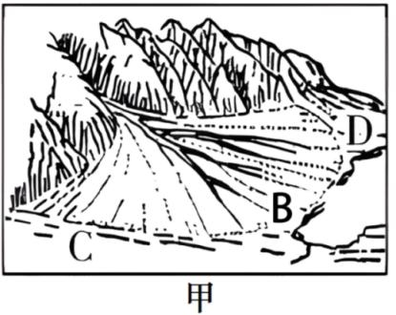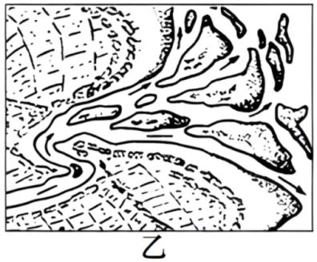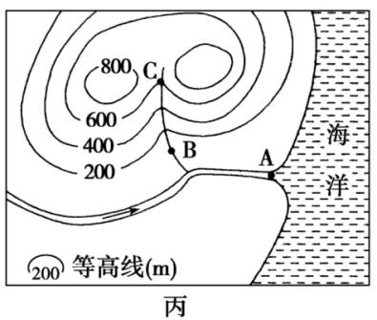

(1)从地貌上看甲图是_①___，乙图是__②__，二者都是河流_③___地貌。

(2)若甲、乙两地貌在丙图中有分布，则其对应为甲在__④__处分布，乙在__⑤__处分布。

(3)根据图甲，判断沿C―→D方向的剖面图可能是（ ⑥ ）

A． B． C． D．

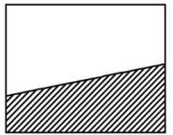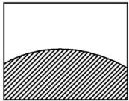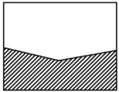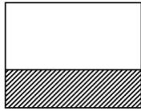

(4)下图所示地貌从成因上讲属于_⑦___地貌，从气候角度该地貌主要分布在我国_⑧___地区，图中迎风坡 为__⑨__（填字母）。

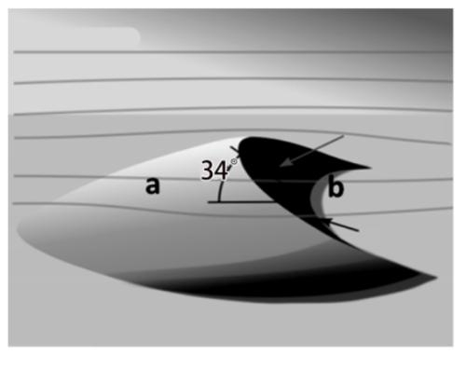

46．（在答题卡上按序号顺序答题）阅读图文材料，完成下列要求（每空2分，共16分）

下图为北半球某地面水平气压分布图。

(1)就气压状况而言，图中A与B中低压中心是_①___，B与C中高压中心是_②___。

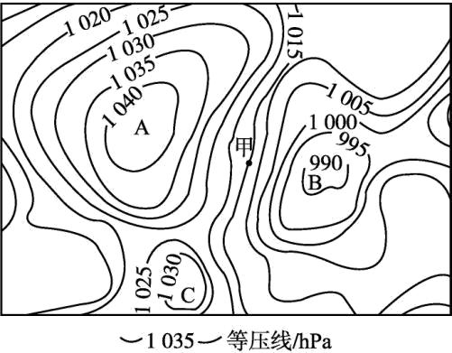

(2)若该地气压只受气温影响，则A、B、C中地面气温最高的是_③___，甲地的风向为 ④ 。

(3)下图为沿AB作的剖面图，试完成A、B两地间的热力环流示意图。

**⑤：在答题卡上填顺时针或者逆时针，不画图！**

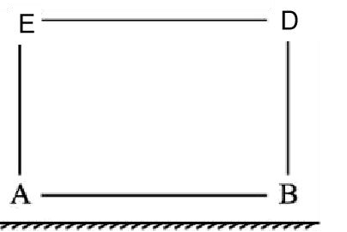

(4)气压值PA、PB、PE、PD由大到小的顺序是__⑥__，气温值TA、TB由大到小的顺序是__⑦__。

(5)下列图中能正确表示A、B两地的高空等压面状况的是（⑧ ）

A． B．

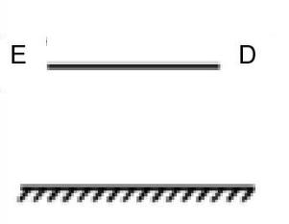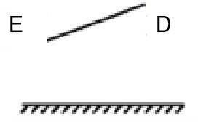

C． D．

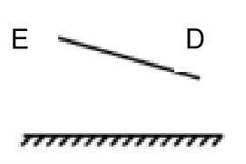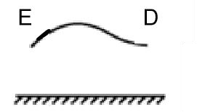

11